**Ejercicio 2 -- 3 Puntos**

Se desea ejecutar el algoritmo de Prim sobre el siguiente di-grafo pesado, a partir del vértice “F”.

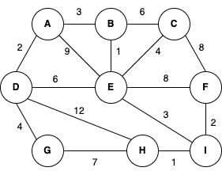

Muestre todos los pasos intermedios, indicando el orden en que se van procesando los vértices.

|  |  |  |  |  |
| --- | --- | --- | --- | --- |
| Orden en el que toma el vértice | Vértice V | Distancia (A,V) | Previo | Visitado |
| 6º | A | ~~∞~~ ~~9~~ 3 | ~~E~~ B | ~~0~~ 1 |
| 5º | B | ~~∞~~ 1 | E | ~~0~~ 1 |
| 8º | C | ~~∞~~ ~~8~~ 4 | ~~F~~ E | ~~0~~ 1 |
| 7º | D | ~~∞~~ ~~12~~ ~~6~~ 2 | ~~H~~ ~~E~~ A | ~~0~~ 1 |
| 4º | E | ~~∞~~ ~~8~~ 3 | ~~F~~ I | ~~0~~ 1 |
| 1º | F | ~~∞~~ 0 | - | ~~0~~ 1 |
| 9º | G | ~~∞~~ ~~7~~ 4 | ~~H~~ D | ~~0~~ 1 |
| 3º | H | ~~∞~~ 1 | I | ~~0~~ 1 |
| 2º | I | ~~∞~~ 2 | F | ~~0~~ 1 |

**Ejercicio 3 -- 2 Puntos**

Indicar cuáles son las **componentes fuertemente conexas** para el siguiente grafo dirigido, utilizando el **algoritmo de Kosaraju** comenzando por el vértice **“I”** (tanto los vértices como los adyacentes se procesan alfabéticamente). Muestre todos los pasos intermedios.

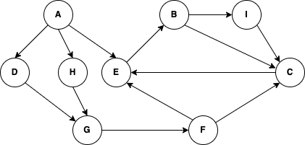

2. Construyo el grafo reverso (invertir los arcos).

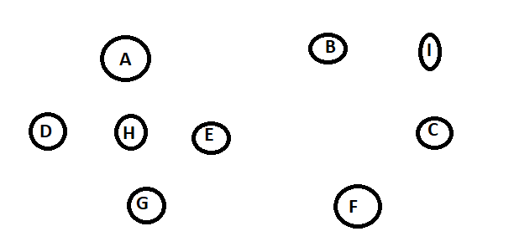

3. Aplico un recorrido DFS comenzando por los vértices de mayor rótulo del grafo reverso.

4. Cada área de expansión resultante del anterior paso es una componente fuertemente conexa.

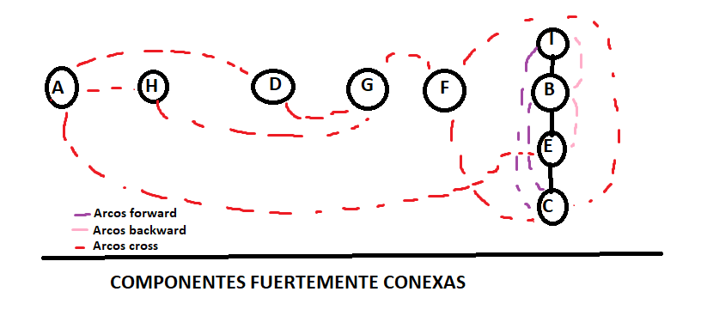

1. Aplico un recorrido DFS sobre el grafo rotulando los vértices de este en post-orden.

A: 9 – B: 1 – C: 3 – D: 7 – E: 2 – F: 5 – G: 6 – H: 8 – I: 4